СОВЕТ ГОРОДСКОГО ПОСЕЛЕНИЯ «ГОРОД
КРАСНОКАМЕНСК» МУНИЦИПАЛЬНОГО РАЙОНА «ГОРОД КРАСНОКАМЕНСК И КРАСНОКАМЕНСКИЙ РАЙОН» ЗАБАЙКАЛЬСКОГО КРАЯ

РЕШЕНИЕ

Об изменении наименования улицы в городе Краснокаменске

Принято Советом городского поселения «Город Краснокаменск» « 24 » марта 2022 года

В соответствии с Федеральным законом от 06 октября 2003 года
№ 131-ФЗ «Об общих принципах организации местного самоуправления в Российской Федерации», Решением Совета городского поселения Город Краснокаменск» от 19 февраля 2015 года № 8 «Об утверждении правил присвоения, изменения и аннулирования адресов на территории городского поселения «Город Краснокаменск» муниципального района «Город Краснокаменск и Краснокаменский район» Забайкальского края», принимая во внимание решение градостроительного совета при Администрации городского поселения «Город Краснокаменск от 16 февраля 2022 года № 125, руководствуясь Уставом городского поселения «Город Краснокаменск», Совет городского поселения «Город Краснокаменск»
Р Е Ш И Л:
1. Изменить наименование улицы «Южный проезд», расположенной от жилого дома 808 до жилого дома 804, на наименование — «улица Имени Ю.Я. Васина» (схема расположения прилагается).
2. В перечень наименований элементов улично-дорожной сети и элементов планировочной структуры в городе Краснокаменске, утвержденный Решением Совета городского поселения «Город Краснокаменск» от 23 марта 2015 года № 19 «Об утверждении схемы расположения элементов улично-дорожной сети и элементов планировочной структуры в городе Краснокаменске, и перечня наименований элементов улично-дорожной сети и элементов планировочной структуры в городе Краснокаменске», внести дополнение, следующего содержания:
«98. Улица Имени Ю.Я. Васина».
3. Внести соответствующие изменения в схему расположения элементов улично-дорожной сети и элементов планировочной структуры в городе Краснокаменске, утвержденную Решением Совета городского поселения «Город Краснокаменск» от 23 марта 2015 года № 19 «Об утверждении схемы расположения элементов улично-дорожной сети и элементов планировочной структуры в городе Краснокаменске, и перечня наименований элементов улично-дорожной сети и элементов планировочной структуры в городе Краснокаменске».
4. Администрации городского поселения «Город Краснокаменск» внести соответствующие изменения в Перечень автомобильных дорог общего пользования местного значения на территории городского поселения «Город Краснокаменск».
5. Администрации городского поселения «Город Краснокаменск» обеспечить в обязательном порядке рассылку настоящего Решения организациям, использующим информацию об адресной привязке земельных участков, зданий и сооружений.
6. Настоящее Решение опубликовать (разместить) на официальном сайте Администрации городского поселения в информационно-телекоммуникационной сети «Интернет»: красно-каменск.рф.
Забайкальский край,  город Краснокаменск  « 24 » марта 2022 года  № 16 | _________  ^{(подпись) М.П.} | Председатель Совета  городского поселения  П.Н. Безбородов

Приложение
к Решению Совета
городского поселения
«Город Краснокаменск»
от « 24 » марта 2022 года № 16

Схема

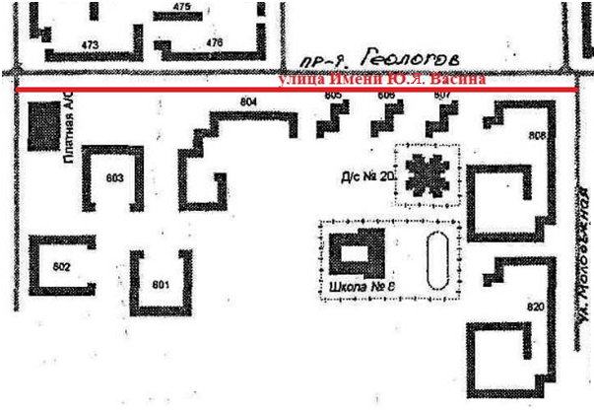

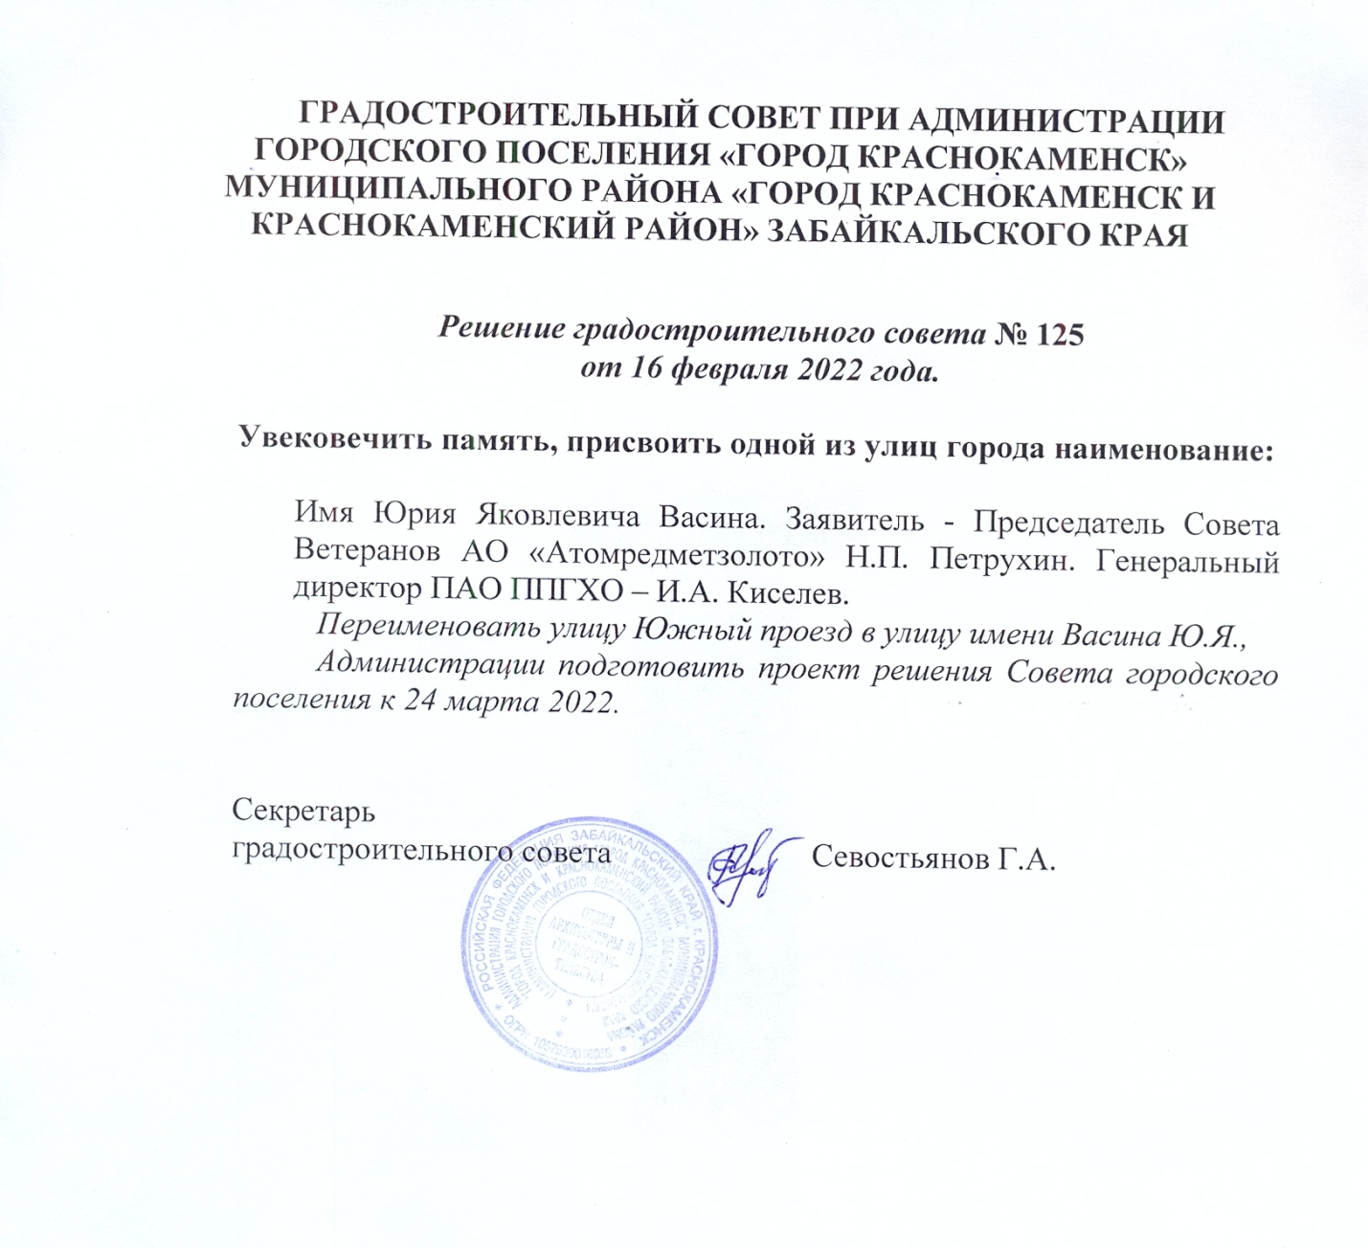

ЛИСТ СОГЛАСОВАНИЯ
проекта решения Совета городского поселения
«Город Краснокаменск»
по вопросу: «Об изменении наименования улицы в городе Краснокаменске»

ПРОЕКТ ЗАВИЗИРОВАЛИ:

Должность лиц,  визирующих проект решения | Ф.И.О. | Дата  визирования | Подпись
Глава городского поселения | И.Г. Мудрак
Начальник отдела правового обеспечения | О.Г. Игнатова

С ДОКЛАДОМ ВЫСТУПАЕТ: Г. А. Севостьянов
(заполняет тот, кто готовит проект решения)
ОТВЕТСТВЕННЫЙ ЗА ПОДГОТОВКУ ВОПРОСА:

Начальник отдела
архитектуры и градостроительства Г. А. Севостьянов
(Ф.И.О., должность, подпись)

НА ЗАСЕДАНИЕ ПРИГЛАСИТЬ:

ПРИНЯТОЕ РЕШЕНИЕ РАЗОСЛАТЬ: Орг. отдел, межрайонная прокуратура,
(заполняет тот, кто готовит проект решения)
отдел архитектуры и градостроительства, отдел по управлению муниципальным имуществом и земельными отношениями, отдел ГО и ЧС, транспорта и связи

Проект принял: ___________________ Дата ______________

улица

